云校帮学位课程考试报名系统操作指南

（学生端）

目录

1. 考生登录 3
2. 考试报名 3
3. 缴费 5
4. 下载准考证 7
5. 线下参加考试 8
6. 成绩查询 12

- 考生登录
在浏览器中录入网址“https://exam.yxbyun.com”，打开进入登录页面，登录到学位考试系统登录界面；选择报名院校（辽宁理工学院）、账号（账号为本人身份证号码）、密码（默认密码为本人身份证后六位）、输入验证码（右侧计算结果填到验证码输入的位置）点击【登录】按钮，登录到系统中；
报名网站推荐浏览器为谷歌浏览器、IE10.0 以上、Firefox40.0以上、360 浏览器等。暂不支持手机、ipad 等移动通讯设备进行报名。
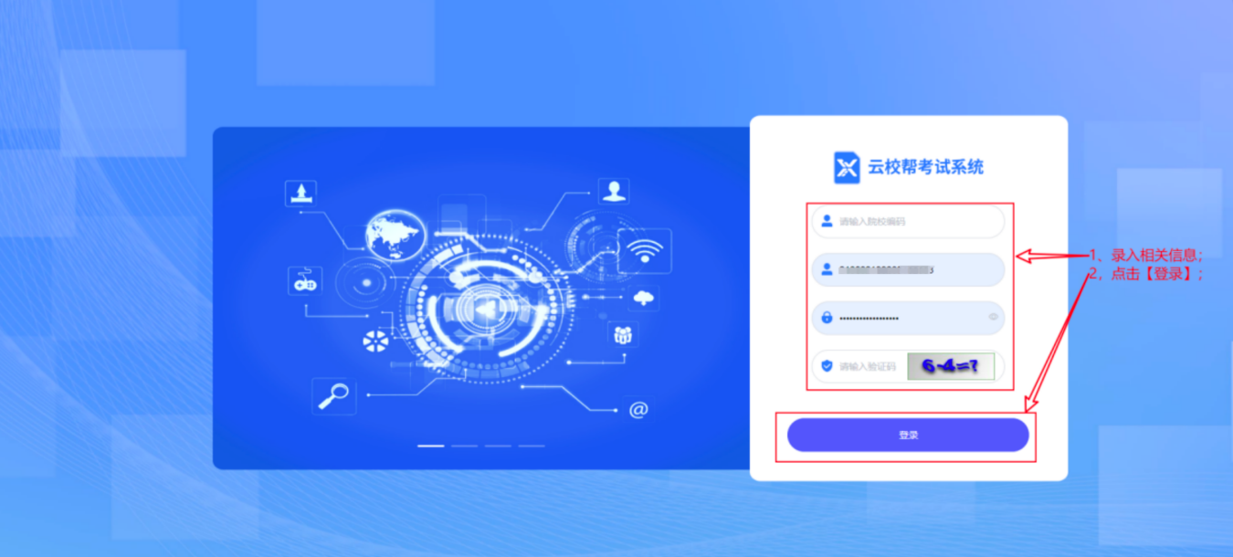
- 考试报名
登录成功后，进入到考试列表，在“当前考试”找到本次的考试活动，在规定时间内点击【立即进入】按钮，进入到该次考试详情页面，进行报名；
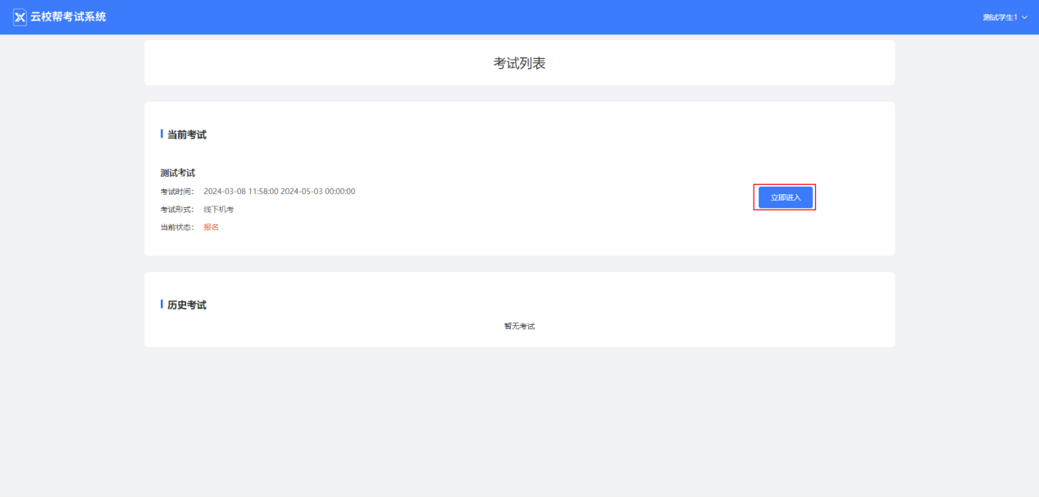
①在规定时间内点击【去报名】按钮，进行报名
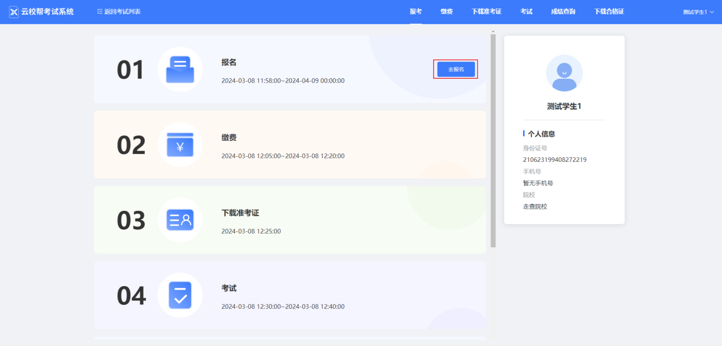
②核对学籍信息，填写手机号、勾选报名科目、上传本人近期一寸证件照后，勾选报考承诺真实信息，点击【提交】按钮后等待院校审核即可。
注意：报名照片上传后，系统会按照上传的照片与身份证照片自动核对，验考生身份证信息与基本信息是否一致，如果不一致，重新上传照片，如果上传超过 3 次后仍然不一致，可以提交报名待后台老师审核是否通过。
。
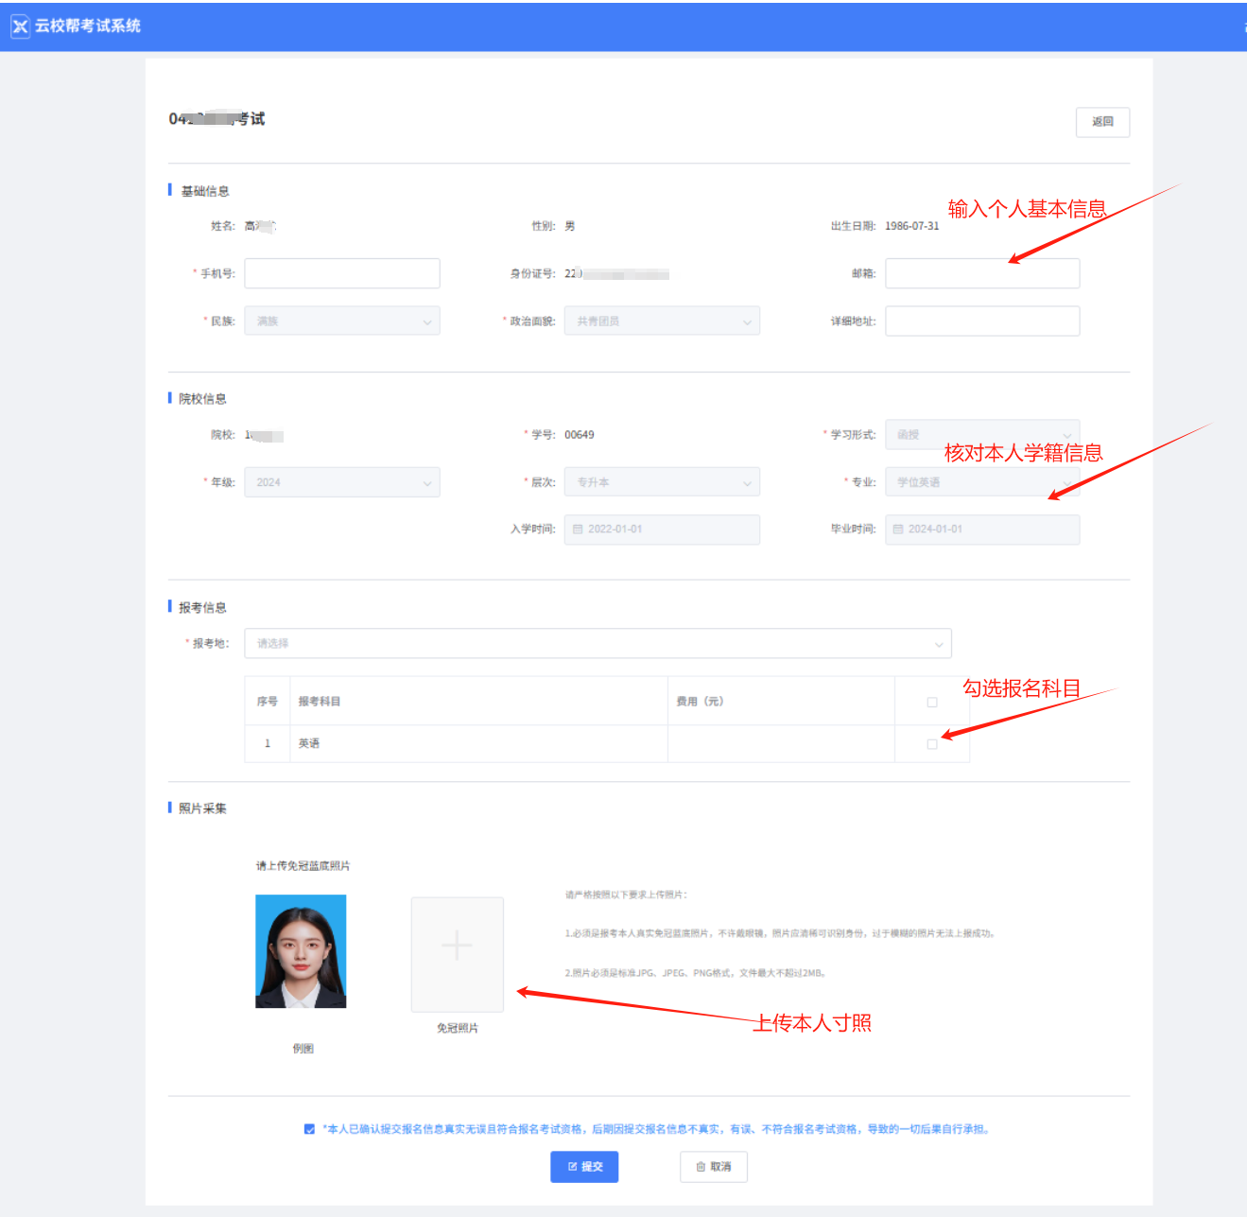
- 缴费
院校审核通过后，考生需在规定的缴费时间范围内，进入报名网站，在缴费环节，点击【待缴费】按钮进入缴费页面；
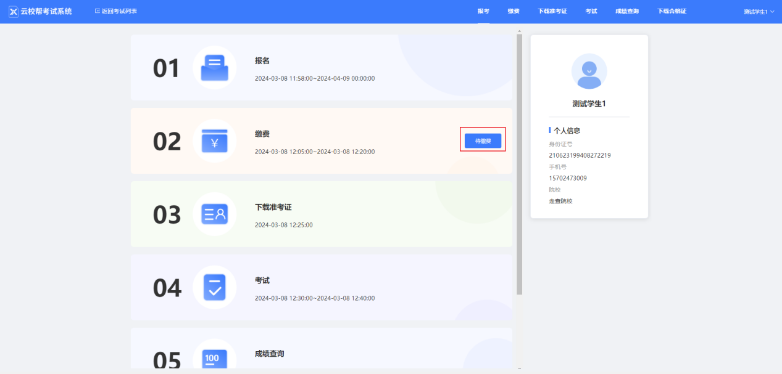
①使用微信或支付宝扫码收款二维码进行支付，一旦缴费不能退费，请在扫码缴费前仔细核对。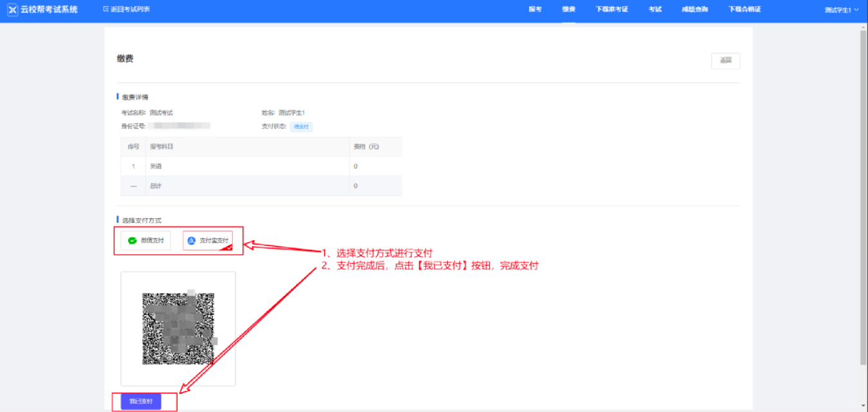

②缴费支付扣费成功后，请核对是否扣款成功，如果扣费成功点击【我已支付】”按钮，退出支付，扫码支付时不要重复付款，避免重复缴费，错缴、重缴不支持退费，审核教师会对缴费记录进行核对匹配，缴费成功则考试报名成功，没有收到报名费则不能参加考试。
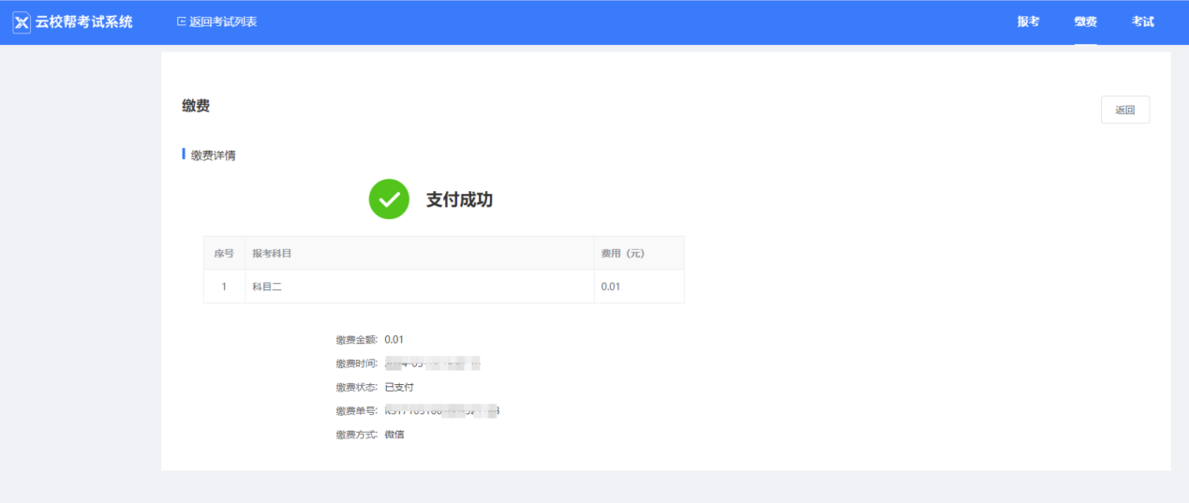

- 下载准考证
①完成缴费后，在规定时间内点击【下载准考证】按钮，进入下载准考证页面；
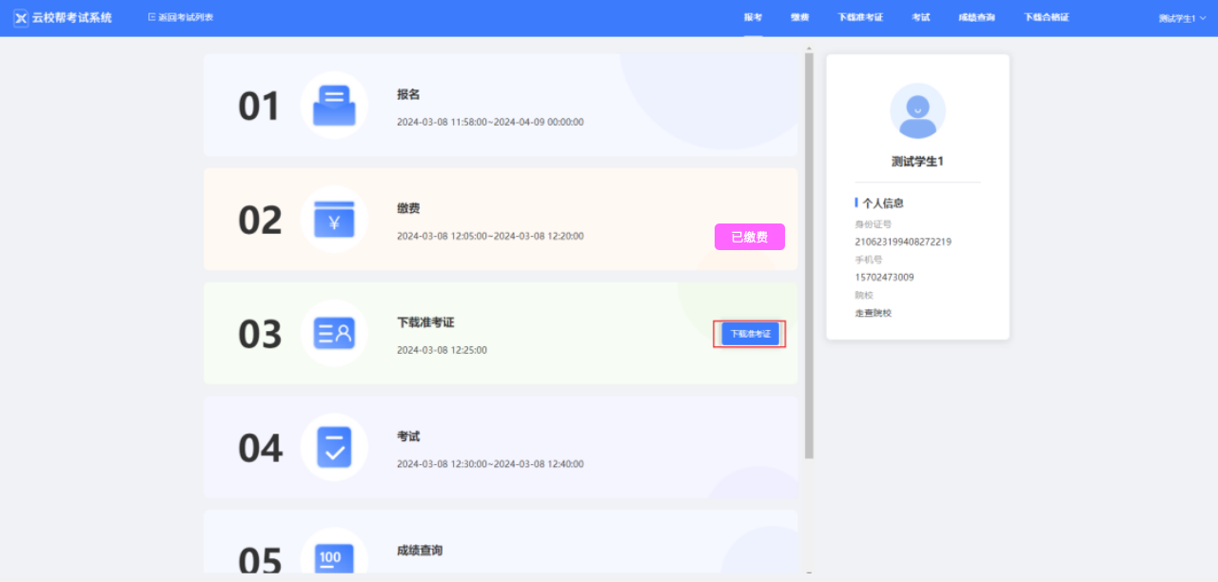

②点击【下载准考证】，将准考证下载至本地打印；
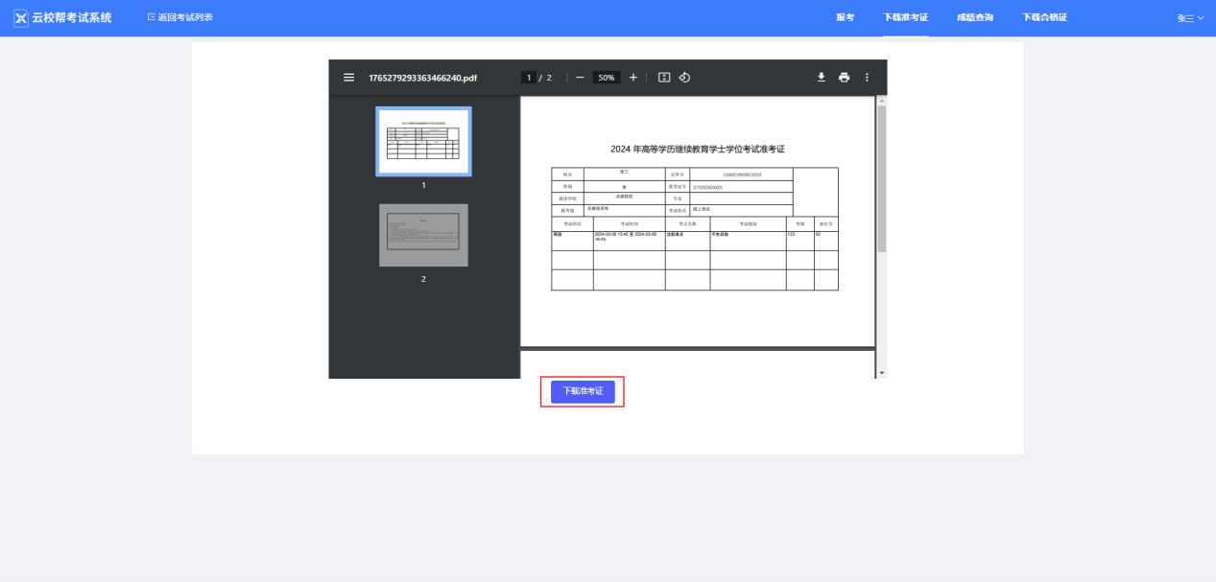

- 线下参加考试
本次考试采取线下集中笔试:
（1）考试下载准考证后，按照准考证标识的时间、地点、前往考试考点参加考试；
（2）考生到达考场后，准备好可联网的智能手机，在进入考场前进行人脸签到，签到流程如下：
①到达考场后请按照监考老师要求使用微信扫一扫，扫描考场签到二维码进行扫描签到（注意：如遇无法继续签到，点击页面右上角三个点，在更多里面选择“在浏览器打开”）

②扫描成功后确认考试信息后，输入您的身份证号，点击【立即签到】按钮
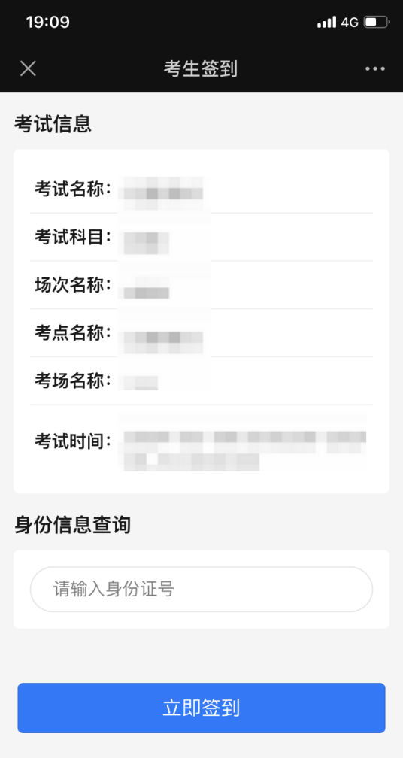
③进入人脸识别页面，请先同意授权相机权限，点击【允许】按钮后再点击【人脸识别】按钮进行人脸识别（请确保周围环境光线充足）
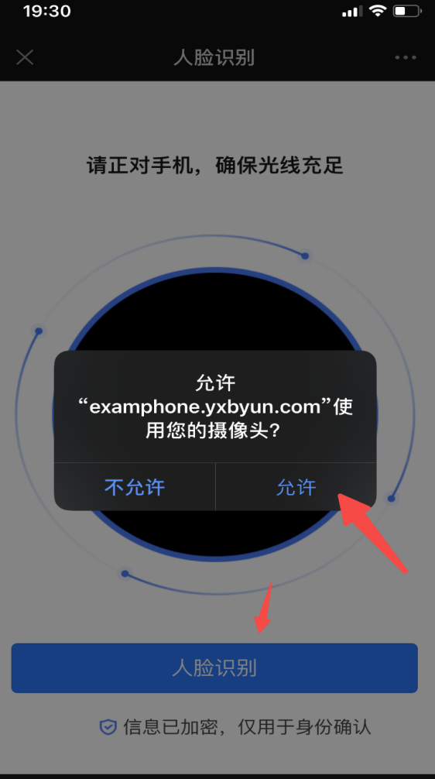

④人脸识别通过后请将签到成功页面展示给监考老师查看，（若未通过可以重新识别，最多有三次机会，三次不通过找监考老师帮助）
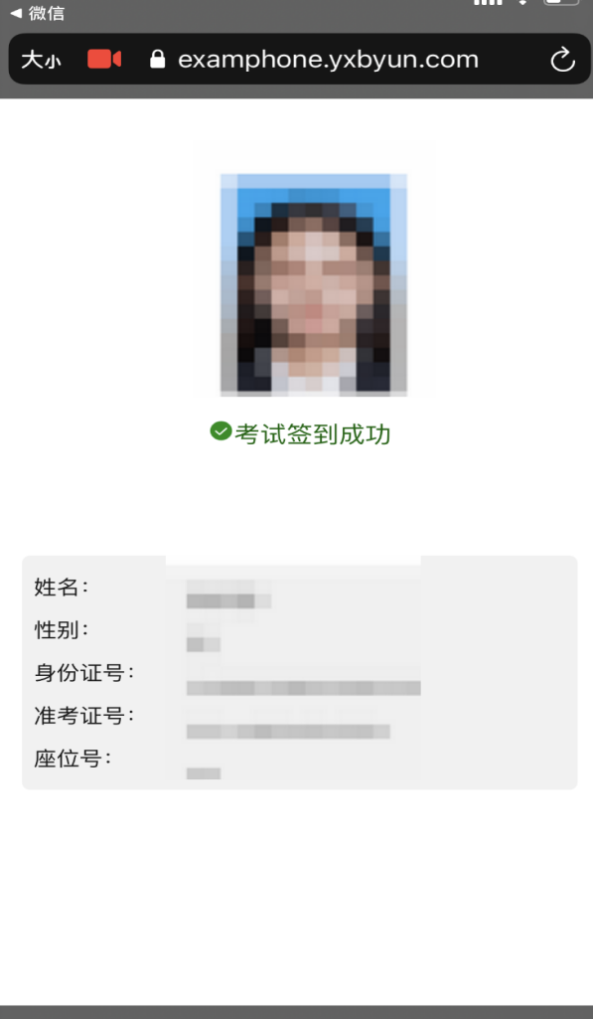

- 成绩查询
考试完成后，在规定的时间内，点击【查询成绩】按钮，查询考试成绩；
